**[Chu Giang Phong](https://www.facebook.com/profile.php?id=100010532593076&hc_ref=ARQwYuY4VlTqLhUiGupvFOMIW0TFehahsN-tOj408Z-EHzTBtAdawJJfI3dnHmhQ3-c&__xts__%5B0%5D=68.ARDk6g4e361EoAd3drXDLdPxvFUN3HL9_EftoKrGhBX3ogMCmhWGL8odz0eQERdM7DIKWCCMJF2mo8biyhQiRjV55PkIAp8WihPxtNL8srApant1WQcSivSszg9D_sNnCxCqtHE7EzVn&__tn__=lC-R)** đang ở cùng với [Trịnh Minh Đạo](https://www.facebook.com/minhdaobth?hc_ref=ARQwYuY4VlTqLhUiGupvFOMIW0TFehahsN-tOj408Z-EHzTBtAdawJJfI3dnHmhQ3-c&__xts__%5B0%5D=68.ARDk6g4e361EoAd3drXDLdPxvFUN3HL9_EftoKrGhBX3ogMCmhWGL8odz0eQERdM7DIKWCCMJF2mo8biyhQiRjV55PkIAp8WihPxtNL8srApant1WQcSivSszg9D_sNnCxCqtHE7EzVn&__tn__=lC-R).

[3 giờ](https://www.facebook.com/photo.php?fbid=700630030298077&set=a.120274215000331&type=3) ·

ÁO TRẮNG...

Hôm rồi, kết thúc Lớp Mạch Học 5, tôi có thưa vài lời chia sẻ với các y-bác sĩ và anh chị em y sinh, và có hỏi lại các bạn về ý nghĩa của tấm áo blouse trắng. Đa phần các bạn đều nói đúng về những ý nghĩa đã biết về tấm áo cao quý này, như khiến bệnh nhân cảm thấy thoải mái, tin tưởng hơn, biểu thị sự thanh cao, trong sạch của nghề Y v.v...

Nghe xong, tôi cảm ơn mọi người và thưa thêm rằng: Những ý nghĩa đó, phàm những ai khoác trên mình tấm áo này đều phải hiểu, phải tự hào, và không ngừng nỗ lực hoàn thiện mình để xứng đáng với màu Bạch Y đẹp đẽ ấy. Nhưng, các bạn ạ, phàm cái gì càng trắng, càng sạch, thì cũng CÀNG-DỄ-BẨN. Chỉ cần một lớp bụi nhỏ cũng có thể làm nó trở nên ngụa vàng, một vệt kẻ chì cũng làm cho nó trở nên lấm lem... Tấm áo khoác bên ngoài đã thế, cái thân thể bên trong tấm áo ấy còn Dễ Bẩn đến mức độ nào trước Danh và Lợi? Hay trước những lôi kéo, quyến rũ của đủ mọi thứ hấp lực chung quanh?! Nên, cái việc dọn lòng, sửa tâm, rèn đức, phải chăng lúc nào cũng phải năng hành như việc giữ cho sạch màu áo thanh cao ấy?

Tôi thưa xong vài lời rồi nhìn anh em, anh em cũng nhìn tôi. Hà Nội chiều ấy vào thu thật đẹp, chẳng biết có phải vì chút heo may nhẹ nhàng đầu thu làm cho lòng người dễ cảm, hay còn vì điều gì mà sống mũi chợt cay cay...

[Chu Giang Phong](https://www.facebook.com/profile.php?id=100010532593076&fref=mentions&__xts__%5B0%5D=68.ARDk6g4e361EoAd3drXDLdPxvFUN3HL9_EftoKrGhBX3ogMCmhWGL8odz0eQERdM7DIKWCCMJF2mo8biyhQiRjV55PkIAp8WihPxtNL8srApant1WQcSivSszg9D_sNnCxCqtHE7EzVn&__tn__=K-R)  
[Tâm sự nhỏ, quý tặng Nhà báo [Trịnh Minh Đạo](https://www.facebook.com/minhdaobth?fref=mentions&__xts__%5B0%5D=68.ARDk6g4e361EoAd3drXDLdPxvFUN3HL9_EftoKrGhBX3ogMCmhWGL8odz0eQERdM7DIKWCCMJF2mo8biyhQiRjV55PkIAp8WihPxtNL8srApant1WQcSivSszg9D_sNnCxCqtHE7EzVn&__tn__=K-R) và anh chị em đồng đạo ]

[[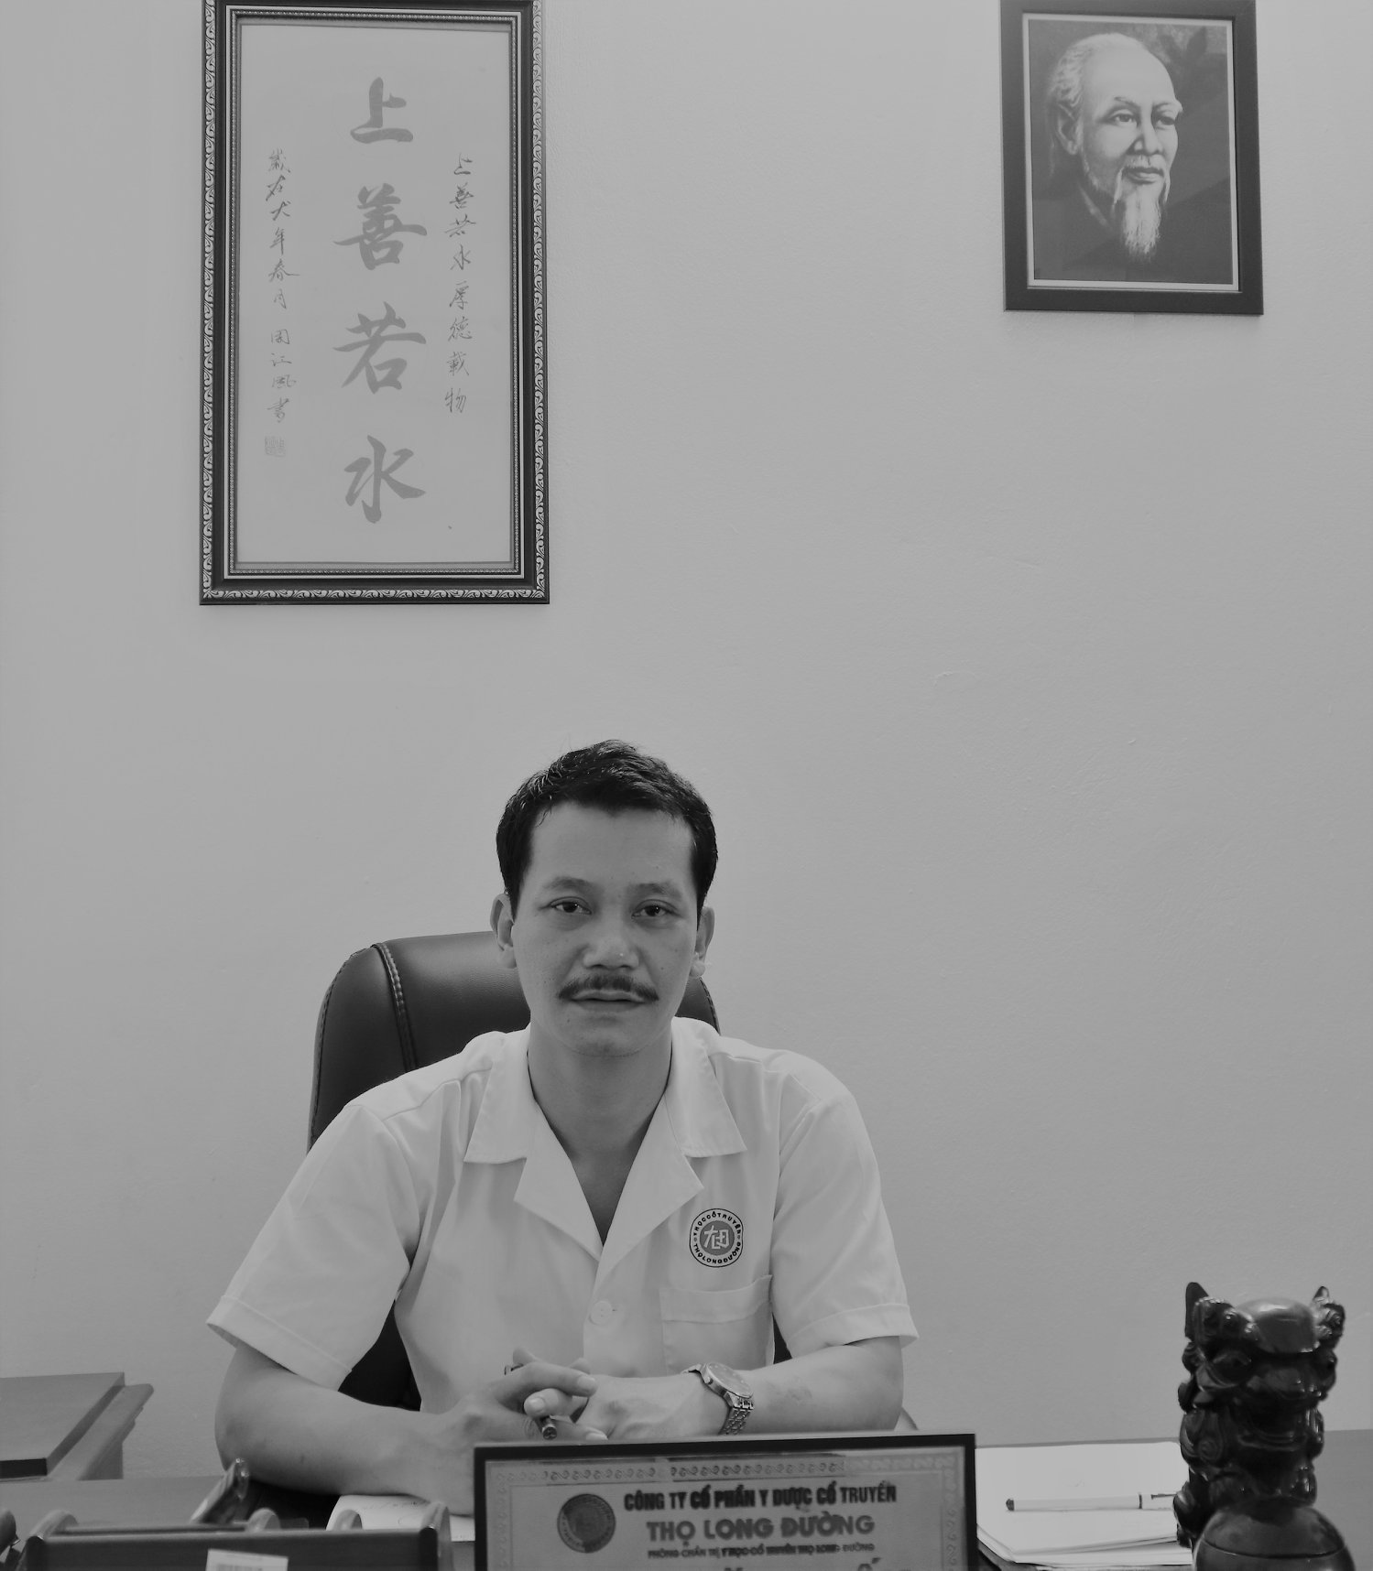](https://www.facebook.com/photo.php?fbid=700630030298077&set=a.120274215000331&type=3)](https://www.facebook.com/photo.php?fbid=700630030298077&set=a.120274215000331&type=3)

Top of Form

[29 bình luận](https://www.facebook.com/permalink.php?story_fbid=700640490297031&id=100010532593076&comment_tracking=%7B%22tn%22%3A%22O%22%7D)

[4 lượt chia sẻ](https://www.facebook.com/shares/view?id=700640490297031&av=100009606942907)

[235Chu Giang Phong, Phạm Thị Út Hạnh và 233 người khác](https://www.facebook.com/ufi/reaction/profile/browser/?ft_ent_identifier=700640490297031&av=100009606942907)

[**Thích**](https://www.facebook.com/)

##### [Chu Giang Phong](https://www.facebook.com/profile.php?id=100010532593076&hc_ref=ARR4IVe0NsHedNFsg6QxbkP8BujN2RgqOA7EHIfdPEP1-0gPzco2SK_NnFj06n-w0HI&fref=nf&__xts__%5B0%5D=68.ARCEWuU1q-8lrHhqEJL1nhGEMuGh12zrVk6Q9vJHDOv_ArKw9PXc_cn8nQzG2JTleTuMGL-Fo0bnzA34OPieHMVaQ4OgoqXg2QmHx_Ser2ikZF_lqh-5Ndev1CCrMKzPGC4vEA2QH2tHus7keiKE6pGuelIgFJP9CuDEqaWNvzCeGwfrQqCCpui3CZo&__tn__=C-R)

[13 giờ](https://www.facebook.com/photo.php?fbid=702713950089685&set=a.120274215000331&type=3) ·

CHO EM...

Đã sinh ra trên đời  
Dự mình vào bể khổ  
Thì cái đoạn trăm năm  
Cớ chi còn cau có?

Chim trời không ai nuôi  
Chẳng con nào chết đói  
Cỏ cây nào ai trồng  
Vẫn nở hoa tươi rói

Ta mải mê đủ thứ  
Tâm loạn xạ tứ bề  
Nên lúc nào cũng thấy  
Vẻ mặt cứ nặng nề

Sống chết thời có số  
Giàu nghèo ở lý trời  
Đoạn nhân duyên ngắn ngủi  
Cứ sống hoan hỷ thôi!

Việc gì đến sẽ đến  
Việc gì đi sẽ đi  
Ta chỉ cần sống đúng  
Chớ bận tâm điều gì

Thiên đường ngay trước mặt  
Địa ngục cũng đó thôi  
Khi lòng không vướng bận  
Hay dở chi cũng cười.

Chu Giang Phong

DỰ THẢO NỘI DUNG DIỄN VĂN ĐỌC TẠI LỄ KHÁNH THÀNH TỪ ĐƯỜNG CHI 5 HỌ VƯƠNG VÂN DIÊN ( ngày 24 tháng 6 năm Bính Tuất, 2018)

Kính thưa quý vị đại biểu Đảng, chính quyền và Mặt trận Tổ quốc xã Vân Diên!

Kính thưa các đại diện của 4 Chi dòng họ Vương xã Vân Diên (sở dĩ tôi gọi là dòng họ Vương xã Vân Diên là để phân biệt với họ Vương của một số địa phương khác ở Nghệ An mà hiện nay chưa xác minh được mối quan hệ, như họ Vương ở xã Nam Liên, họ Vương ở huyện Nghi Lôc, họ Vương ở Đô Lương…).

Kính thưa các ông, bà, chú, bác, cô, dì, cháu con nội ngoại của Chi 5 họ Vương Vân Diên.

Thay mặt Hội đồng gia tộc và trưởng tộc đời thứ 8 của Chi thứ 5 họ Vương Vân Diên, tôi xin gửi tới quý vị đại biểu và các lớp con cháu nội ngoại thuộc Chi 5 họ Vương Vân Diên lời chào mừng thân ái và nồng nhiệt nhất.

Thưa các quý vị! Dân gian có câu: “Cây có cội, nước có nguồn. Con người có tổ có tông”. Chính vì ghi nhớ công đức tiên tổ, cho nên con cháu nội ngoại Chi 5 họ Vương Vân Diên từ xa xưa đã tạo lập từ đường để thờ cúng và hôm nay hội tụ tại đây làm lễ khánh thành từ đường mới được phục dựng.

Trước hết, cho phép tôi trình bày sơ lược quá trình dựng xây cơ nghiệp và phát triển của dòng họ Vương Vân Diên để các lớp cháu con ngày nay đều biết.

Theo ghi chép của các gia phả (do ông Vương Đình Đường và ông Vương Đình Kính biên soạn) và sử sách, dòng họ Vương ta thủy tổ là cụ Phúc Trí Công. Khoảng hơn 300 năm trước, cụ Tín Vạn Công, người họ Vương, cùng 2 em là Nhậm Vạn Công va Hạnh Vạn Công từ tỉnh Quảng Đông Trung Quốc chạy loạn sang Việt Nam. Các cụ Nhậm Vạn Công và Hạnh Vạn Công vào lập nghiệp ở Hà Tĩnh, còn cụ Tín Vạn Công đến định cư ở làng Long Vân, xã Vân Sơn (nay là xã Vân Diên), huyện Nam Đàn .tỉnh Nghệ An. Nơi đây là vùng đất địa linh nhân kiệt, có Rú Đụn (Hùng Sơn) hùng vĩ, dòng sông Lam trong mát bốn mùa. Vân Sơn còn là nơi Mai Hắc Đế dựng cờ khởi nghĩa đánh đuổi quân xâm lược nhà Đường (Thế kỉ VII), xây đắp thành lũy Vạn An nổi tiếng một thời

Cụ Tín Vạn Công kết hôn với người con gái họ Nguyễn ở xã Thổ Hào (nay là xã Thanh Minh, huyện Thanh Chương) và sinh ra cụ Phúc Trí Công. Khi cụ Phúc Trí Công khôn lớn, thì cụ Tín Vạn Công trở về nước thăm gia đình, giữa đường chẳng may lâm bệnh, mất ở biên giới Việt Trung.

Lập nghiệp ở làng Long Vân, xã Vân Sơn, Cụ Phúc Trí Công trở thành thủy tổ của họ Vương Vân Diên. Cụ lần lượt cưới 3 người vợ, sinh được 5 trai, 2 gái. Cháu con ngày càng đông đúc và chủ yếu sống quây quần ở làng Long Vân, lập nên 5 chi họ Vương. Chi thứ 5 là chi của người con trai út Vương Trọng Tiến có từ đường được xây dựng lại mà hôm nay con cháu làm lễ khánh thành. Trưởng nam của cụ Vương Trọng Tiến là cụ Vương Danh Liên cũng sinh được 5 con trai, con cháu ngày một gia tăng, hình thành 5 Tiểu chi thuộc Chi 5. Tộc trưởng Chi 5 đồng thời là tộc trưởng Tiểu chi 1 là cụ Vương Đình Thực, con trưởng của cụ Vương Danh Liên.

Trải qua nhiều đời, họ Vương ở Vân Diên nói chung, Chi 5 nói riêng đã cùng với các dòng họ khác chung lưng đấu cật dựng xây làng xã thành một vùng quê tươi đẹp, một địa danh văn hóa, có cây đa, giếng nước, đình làng thờ Thành hoàng, chùa chiền thờ Phật, Văn miếu thờ Khổng Tử. Đặc biệt, dưới thời Nho học các bậc ông bà, cha mẹ thuộc Chi 5 họ Vương đã hết sức chăm lo việc học hành và sự thành đạt của con cháu. Nhờ vậy, nhiều bậc tiền nhân của chúng ta đã vượt qua cảnh nghèo khó, chăm chỉ học hành, dùi mài kinh sử, thi đậu các bằng Tiến sỹ, Phó bảng, Cử nhân danh giá, lưu danh sử sách, làm rạng rỡ quê hương, dòng họ và để lại những tấm gương sáng về học tập cho các thế hệ cháu con. Xin đươc nêu danh các vị khoa bảng thời Nho học của dòng họ Vương thuộc Chi 5:

1. Cụ Vương Danh Liên, con trai cụ Vương Trọng Tiến, thủy tổ của Chi 5, giám sinh Quốc Tử Giám (tương đương cử nhân) thời Nguyễn, được bổ nhiệm làm Tri huyện huyện Mỹ Lương nay là huyện Chương Mỹ thuộc Hà Nội.

2. Cụ Vương Đình Toại, em cụ Vương Đanh Liên, đậu Cử nhân Khoa Canh Ngọ 1870.

3. Cụ Vương Đình Phổ (còn có tên là Vương Đình Thúy), con trai thứ 4 cụ Vương Danh Liên, đậu Cử nhân, được bổ nhiệm làm Tri phủ Tương Dương, Nghệ An. (Theo ghi chép của ông Vương Đình Đường)

4. Cụ Vương Đình Thân, con trai thứ 5 cụ Vương Danh Liên, đậu Cử nhân Khoa Giáp Tý 1864, làm quan đến chức Giam sát Ngự sử.

5. Cụ Vương Danh Khôi, cháu gọi cụ Vương Đình Thân bằng chú, anh Cử nhân Vương Danh Chính, đậu Phó bảng Khoa Nhâm Thìn 1892, được bổ nhiệm làm Đốc học tỉnh Quảng Ngãi.

6. Cụ Vương Danh Chính, em cụ Vương Danh Khôi, đậu Cử nhân Khoa Bính Tý 1876, được bổ nhiệm làm Tri huyện huyện Hương Thủy, tỉnh Thừa Thiên.

7. Cụ Vương Đình Trân, con trưởng cụ Vương Đình Thân, đậu Phó bảng Khoa Ất Mùi 1895, được bổ nhiệm làm Tri phủ ở Thanh Hóa.

8. Cụ Vương Hữu Phu (Vương Đình Thụy) em cụ Vương Đình Trân, đỗ đầu

Tiến sỹ (Đình nguyên Tiến sỹ) Khoa Canh Tuất 1910, được bổ nhiệm làm Tri huyện huyện Tân Định nay là huyện Ninh Hòa tỉnh Khánh Hòa, sau về làm Sử quan ở Quốc Sử Quán.

9. Cụ Vương Đình Hào, con cụ Vương Đình Thông, cha của cụ Vương Đình Côn (cụ Phó Côn), đậu Cử nhân võ (Theo ghi chép của ông Vương Đình Đường)

Tự hào biết bao Chi 5 họ Vương Vân Diên thời Nho học: Cha đỗ, chú đỗ, con đỗ, anh đỗ, em đỗ, cả đại gia đình đều thi đỗ.

Cách mạng Tháng Tám năm 1945 đã giành lại độc lập, tự do cho dân tộc, nhiều con cháu Chi 5 họ Vương đương thời đã hăng hái tham gia hoạt động, xây dựng chính quyền và đoàn thể ở địa phương và ở nơi lập nghiệp, như cụ Vương Tử Huề làm Chủ tịch huyện Nam Đàn, cụ Vương Đình Cầu làm Phó chủ tịch huyện, cụ Vương Đình Mậu làm Phó Chủ tịch xã, sau đó làm Chủ tịch thị trấn Nam Đàn, cụ Vương Đình Doãn hoạt động trong Mặt trận Việt Minh tỉnh Phú Yên, đảng viên cộng sản. ông Vương Đình Thao và ông Vương Đình Đường làm công tác Đảng và công tác tuyên truyền ở xã Vân Sơn... Trong 2 cuộc kháng chiến chống thực dân Pháp và đế quốc Mỹ xâm lược, các đời con cháu Chi 5 họ Vương Vân Diên, dù lao động sản xuât và hoạt động ở quê nhà, chiến đấu ngoài mặt trận hay công tác trên mọi miền của đất nước, đều tận tâm đóng góp công sức nhỏ bé của mình cho sự nghiệp giải phóng và xây dựng đất nước. Tiêu biểu như các ông Vương Đình Thao, Vương Đình Đường, Vương Đình Xán, Vương Đình Nghi, Vương Đình Bạt, Vương Đình Đệ, Vương Lộc, Vương Đình Nhơng (con trai thứ cụ Phó Côn), Vương Đình Sỹ, Vương Đình Ban, Vương Đình Bang, Vương Đình Toàn, Vương Đình Quyền, Vương Đình Kính, Vương Đình Tiếp, Vương Thừa Tựu, Vương Thừa Cảnh… nhiều người đã hy sinh xương máu trên các chiến trường vì sự nghiệp giải phóng dân tộc và thống nhát Tổ quốc.

Sau khi đất nước được giải phóng hoàn toàn và thống nhất, đông đảo con cháu Chi 5 họ Vương Vân Điên đã nối tiếp truyên thống và sự nghiệp của cha anh. ra sức học tập, công tác, lao động sáng tạo trên các lĩnh vưc kinh tế, văn hóa, giáo dục ngoại giao, an ninh, quốc phòng…, chung lòng chung sưc cùng nhân dân cả nước dựng xây quê hương, đất nước giaufb đẹp và cường thịnh, gia đình ấm no hạnh phúc, xã hội dân chủ, công bằng và văn minh. Chúng ta hết sức vui mừng là nhiều con cháu nội ngoại Chi 5 họ Vương Vân Diên đã trở thành kỹ sư, bác sỹ, cử nhân, thạc sỹ, tiến sỹ, giáo sư, nhà giáo, nhà văn, nhà thơ, nhà báo, nhà ngoại giao, nhà khoa học đầu ngành, sỹ quan cao cấp Công an nhân dân và Quân đội nhân dân… Đó là những hạt giống quý báu của dòng họ và đất nước. Mong rằng những hạt giống đó không ngừng đâm chồi nẩy lôc, khai hoa kết quả, cây trái ngày càng sum suê.

Từ đường Chi 5 họ Vương Vân Diên vốn được tạo dựng từ rất sớm để thờ cúng các bậc tiền nhân thuộc thế hệ các cụ Vương Trọng Tiến, Vương Đanh Liên…, gồm nhà thượng, nhà hạ uy nghiêm và thoáng rộng. Những ngày giỗ các cụ, con cháu tề tựu đông đúc, bày biện mâm cỗ, dâng hương thơm, thành kính cúng bái để bày tỏ sự tưởng nhớ, lòng biết ơn và ngưỡng mỗ đối với các bậc sinh thành. Tuy nhiên, do biến động của xã hội, nhất là tác động của hai cuộc chiến tranh chống thực dân Pháp và đế quốc Mỹ, làng Long Vân xưa đã thay đổi hẳn, Từ đường Chi 5 họ Vương cũng không còn. Tổ tiên không có nơi thờ cúng riêng biệt và trang nghiêm. Thể theo nguyện vọng thiết tha của con cháu nội ngoại xa gần, Hội đồng gia tộc và tộc trưởng Vương Đình Ân đã hô hào con cháu hiến đất, đóng góp tiền bạc và công sức, dựng nên từ đường mới khang trang, đẹp đẽ tuy không thể có không gian thoáng rộng bằng xưa. Như vây, kể từ giờ phút này, từ đường mới đã được khánh thành, tổ tiên chúng ta có nơi thờ cúng trang nghiêm.

Kính thưa các thế hệ cháu con nội ngoại Chi 5 họ Vương Vân Diên có mặt hôm nay!

Cha ông ta luôn dạy bảo cháu con: “Uống nước nhớ nguồn, ăn quả nhớ kể trồng cây”. Từ đường mới khánh thành chính là biểu tượng về nguồn cội của các thế hệ cháu con cùng huyết thống Chi 5 họ Vương Vân Diên, nhắc nhở mọi người, mọi gia đình luôn ghi nhớ công đức Tổ tiên, hướng về quê hương cội nguồn. Đây là ngôi nhà chung, là điểm tựa tinh thần của chúng ta. Hội đồng gia tộc mong các thế hệ con cháu đang học tập, lao động, công tác trên mọi miền đất nước và ở nước ngoài đều luôn ghi nhớ rằng, mình thuôc dòng máu Chi 5 họ Vương Vân Diên, ra sức phấn đấu góp phần làm cho dòng họ ngày càng gắn kết, bền vững và hưng thịnh. Kính đề nghị các lớp cháu con nội ngoại có mặt hôm nay dâng hương tưởng niệm, thành kính tri ân công đức các bậc tiền nhâu, cầu mong được Tổ tiên phù hộ độ trì, đồng thời bày tỏ sự mừng vui bởi ước vọng bao năm của chúng ta nay đã trở thành hiện thực.

Nhân dịp này, thay mặt Chi 5 họ Vương Vân Diên, tôi xin chân thành cảm ơn quý vị đại biểu Đảng, chính quyền, Mặt trận Tổ quốc xã Vân Diên và đại diện các chi họ Vương Vân Diên đã đến dự và chứng kiến Lễ khánh thành Từ đường hôm nay. Đây là sự động viên và cổ vũ lớn lao đối với gia tộc chúng tôi.

Tôi cũng xin thay mặt Hội đồng gia tôc cảm ơn các lớp con cháu nội ngoại Chi 5 họ Vương Vân Diên đã đóng góp công sức, tiền của để phục dụng từ đường và về dự buổi lễ long trọng này.

Kính chúc quý vị đại biểu và anh em, bà con dòng họ Vương Vân Diên mạnh khỏe, mọi sự tốt lành.

(Đây là ban thảo mới nhất, 2019 )